

**Shortcutsdefinsion**

**نما سوفت للبرمجيات**



تعريف اختصارات

من خلال هذه النافذة يمكن تعريف الاختصارات الخاصة بوظائف النظام، فمثلاً يمكن تعريف اختصار حذف سجل بالاختصار (Alt + Delete)، وإضافة سجل باللإختصار (CTRL +N)، وهكذا.

من خلال نافذة "تعريف اختصارات"، يمكن تعريف الاختصارات كالتالي:

* تعريف سجل اختصار محدد ثم تعليم (القائمة الافتراضية للنظام)، وذلك حتى تكون الاختصارات المذكورة بهذا السجل هي الاختصارات الخاصة بجميع المستخدمين ما لم يتم تحديد "سجل اختصارات" محدد بسجل المستخدم.
* تعريف سجل اختصارات محددة وذلك ليتم استخدامه بسجل المستخدم (بسجلات بعض المستخدمين)، حيث يسمح النظام بتحديد سجل اختصارات على مستوى كل مستخدم من خلال ملف المستخدم .

نافذة تعريف اختصارات

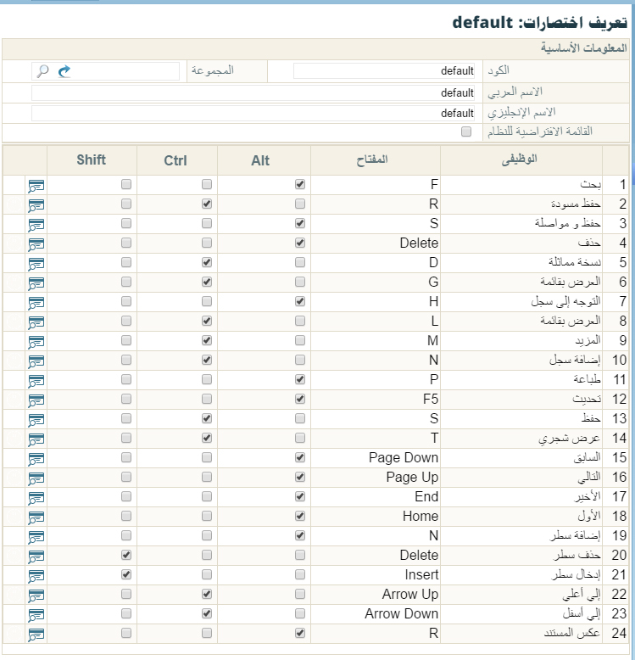 شكل 1تعريف اختصارات

كما هو واضح من النافذة، يسمح النظام بتعريف اختصارات الوظائف من خلال الحقول (المفتاح،Alt ، Ctrl،Shift )، فمثلاً عند تحديد الحرف (F) بالحقل المفتاح، وتعليم الخيار (Alt)، فسوف يقوم النظام بوظيفة البحث عند استخدام الاختصار (Alt+F)، فإذا ما تم تعليم المفتاح (Ctrl) أيضاً فسوف يقوم النظام بوظيفة البحث عند استخدام الاختصار (Ctrl+ Alt+F).